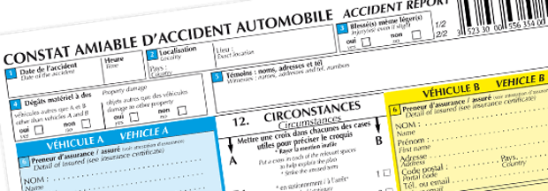

ATELIER TRUCS ET ASTUCES

**BULLETIN D’INSCRIPTION**

Un accrochage est vite arrivé et peut être source de stress. Dans ces conditions de nombreux automobilistes remplissent mal leur constat. Lorsqu’il est bien renseigné, les responsabilités sont clairement identifiables, vous aurez donc, le cas échéant, un règlement plus rapide de vos sinistres.

C’est pourquoi nous vous proposons l’atelier « **bien renseigner son constat amiable** ».

Nom : Cliquez ici pour entrer du texte. Prénom : Cliquez ici pour entrer du texte.

Tél : Cliquez ici pour entrer du texte. Adresse mail : Cliquez ici pour entrer du texte.

Code Postal : Cliquez ici pour entrer du texte.

Numéro de sociétaire : Cliquez ici pour entrer du texte.

Je souhaite participer à l’atelier « bien renseigner le constat amiable », cochez les créneaux qui vous conviendrait :

|  |  |  |
| --- | --- | --- |
| Jours | Matin | Après-Midi |
| Lundi |  |  |
| Mardi |  |  |
| Mercredi |  |  |
| Jeudi |  |  |
| Vendredi |  |  |

Je souhaite avoir des informations sur un autre thème. Merci de préciser :

Cliquez ici pour entrer du texte.

***Merci de nous renvoyer ce bulletin à l’adresse suivante***

*☞* [*secretariat@assurance-outremer.fr*](mailto:secretariat@assurance-outremer.fr)

L’équipe Assurance Outremer vous remercie ☺